Государственное учреждение образования «Трилесинская средняя школа» Дрибинского района Могилевской области

Второй этап областного проекта «#Мая_Зямля_Прыдняпроўе»
«Раён адчыняе дзверы»

Акция «Тут Радзімы маёй пачатак»
Репортаж «Край родной, я тебя воспеваю» (статья)

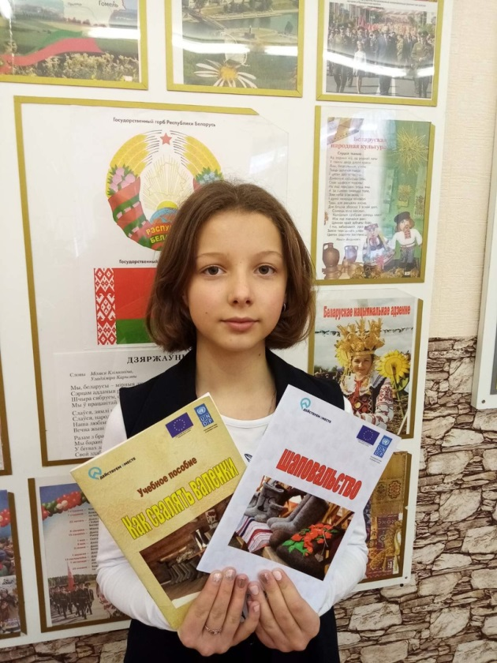
  Красовская Кира Сергеевна, учащаяся V класса государственного учреждения образования «Трилесинская средняя школа»
  Соколовская Елена Георгиевна, учитель начальных классов

В Дрибинском музее
Этим летом довелось мне погостить у дальних родственников в Дрибине. Стояли тёплые дни, и даже прохладная вода местной речки Прони не спасала от изнуряющей жары. В один из дней хозяева в качестве развлечения (и для смены обстановки) предложили отправиться на экскурсию в местный историко-этнографический музей. Я бывала там и ранее, но слыхала от своей учительницы, что экспозиции музея обновлены. Поэтому предложение было воспринято с радостью, тем более, как я предполагала, именно там прохлада помещения спасет нас от уличной жары.
И вот мы подошли к зданию районной аптеки, с обратной стороны которой – вход в музей.
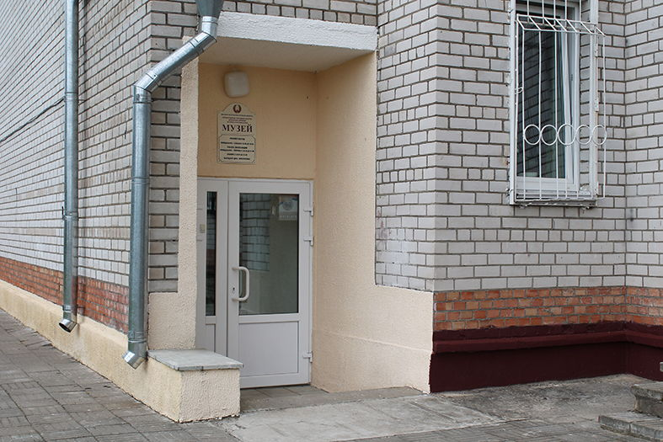
По словам сопровождавшего нас экскурсовода, музей был основан в феврале 1995 года, тогда и начался сбор экспонатов, материалов и их систематизация. Для посетителей открыт с 2004 года.
Всего в музее пять залов, каждый из которых – своя частичка истории, неповторимая, особая… Это история Дрибинской земли (археологические находки, быт и ремёсла, природный ландшафт, культура и традиции). Это суровая память народа о страшных годах Великой Отечественной войны (награды, письма, фотографии, памятные вещи). Все это вызывает несомненный интерес, а также гордость и уважение к тем людям, благодаря труду которых материалы восстанавливаются, обновляются и бережно хранятся.
Но особой линией, подчеркивающей самобытность этого края, проходит история «шаповального» промысла, который является визитной карточкой ремесел Дрибинского района.
Как и когда возникло это ремесло на территории Дрибина, неизвестно. Существуют разные версии истории его возникновения. Одна из них говорит о том, что на месте современного поселка ранее располагался немноголюдный фольварк, владелец которого, желая увеличить численность населения, стал приглашать селиться на незанятых землях всех желающих. В числе поселившихся были люди из тех мест, где ранее уже было развито шерстобитное и валяльное ремесло (изготовление их шерсти овец шапок, валенок и войлока, так необходимых каждому крестьянину, да и представителям более зажиточных сословий).
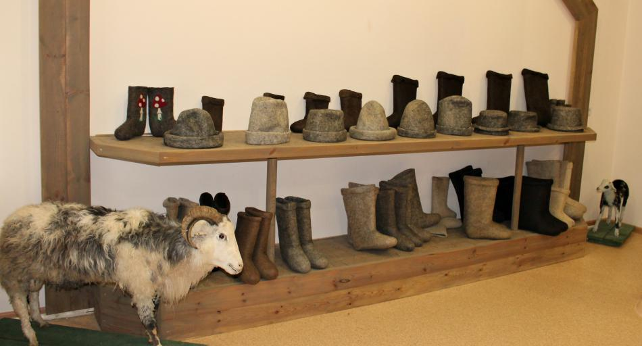
И на новом месте переселенцы свое ремесло не забыли, а стали его развивать. В помощники они брали способных людей из местных. Таким образом и распространилось по территории Дрибинской земли «шаповальство».
Вторая легенда гласит, что бывший владелец имения отдал несколько молодых крестьян для обучения валяльному делу в Нижегородскую губернию. Крестьяне, вполне успешно овладев необходимыми навыками, вернулись домой и передавали свои умения по наследству детям и внукам.
Дрибинские матера –«шаповалы» в основном работали не у себя дома, а занимались так называемым отхожим промыслом. Закончив осенние работы в поле, мастера собирали необходимые инструменты (к слову, их было немного, отчего и возникло выражение «где шаповал стал, там его и стан») и уходили почти на всю зиму «на заработки». Доходили порой в поисках работы до литовских, украинских, польских земель. Работая у хозяина, старались сохранить секреты своего ремесла. Для этого и был создан свой особый, только им понятный язык, «Катрушницкий лемезень» («шапницкий язык»). На этом дивном говоре «катруха» значила шапка, а «лемезень» - язык. Согласно этнографическим записям, лексический состав “катрушницкого лемезня” насчитывает 915 слов. Этот язык хранился в строжайшем секрете. Порой жена шаповала не знала его. Передавали его вместе с промыслом детям.
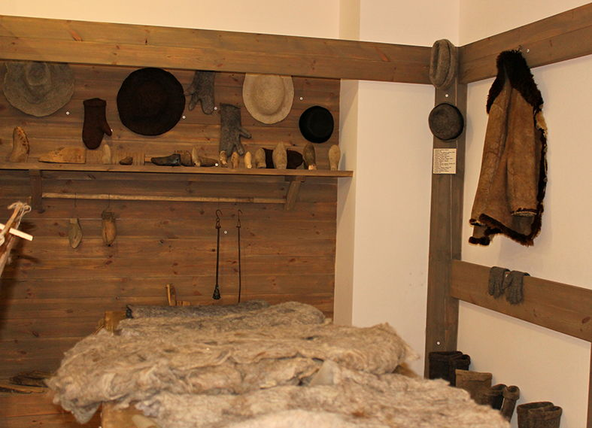
Дрибинские шаповалы всегда гордились своим товаром. И не зря! Ведь их валенкам не было износа. Зимой в них не холодно, а летом не жарко. Поэтому и носили такие валенки круглый год.
Помимо валенок, широкую известность имели шапки – «магерки» и брыли (эти головные уборы мужчины носили круглый год). Некоторые шаповалы занимались производством материалов для конской сбруи (лямец) и шерстяных рукавиц. Славились изделия тем, что были долговечными и очень красивыми. Об этом мы узнали в зале «Шаповальство Дрибинского района», здесь же увидели восстановленную хату крестьянина-шаповала.
В настоящее время возрастает интерес к народным традициям, ремеслам. И дрибинской земле есть чем гордиться. Ведь история шаповальства живет! Мы узнали, что на базе музея работает любительское объединение «Шаповал», в которое входят мастера, владеющие этим ремеслом. Во время заседаний народные умельцы не только общаются между собой, но и проводят практические занятия, на которых передают навыки старинного ремесла подрастающему поколению.
С какой гордостью экскурсовод поведала о том, что в 2009 году творчеству мастеров-шаповалов Дрибинского района был придан статус историко-культурной ценности Республики Беларусь!
…Время пробежало незаметно. Из прохладного здания музея я выходила одухотворенная и окрыленная. На уличную жару даже не обратила никакого внимания. Надо ли говорить о том, какие эмоции переполняли меня? Со мной происходило что-то удивительное. Казалось, будто что-то теплое, душевное, светлое вливалось в сердце. Хотелось одновременно и плакать, и смеяться. Я поняла, как много интересных, важных, необыкновенных секретов нашей земли пока еще скрыто от меня. А мне так хочется их открывать, узнавать, постигать! Ну что ж, вперед! Уверена, что, имея желание, обязательно найду время и возможности для его исполнения!

